微信公众号缴费流程
1、打开微信点开扫一扫，关注公众号。

2、点击水费缴纳，选择缴费区域，点击城区用水。
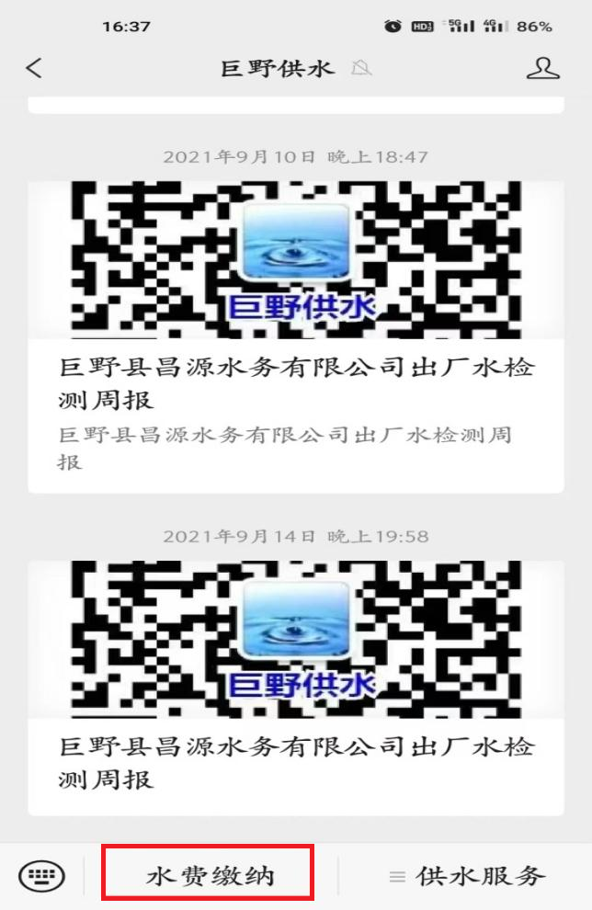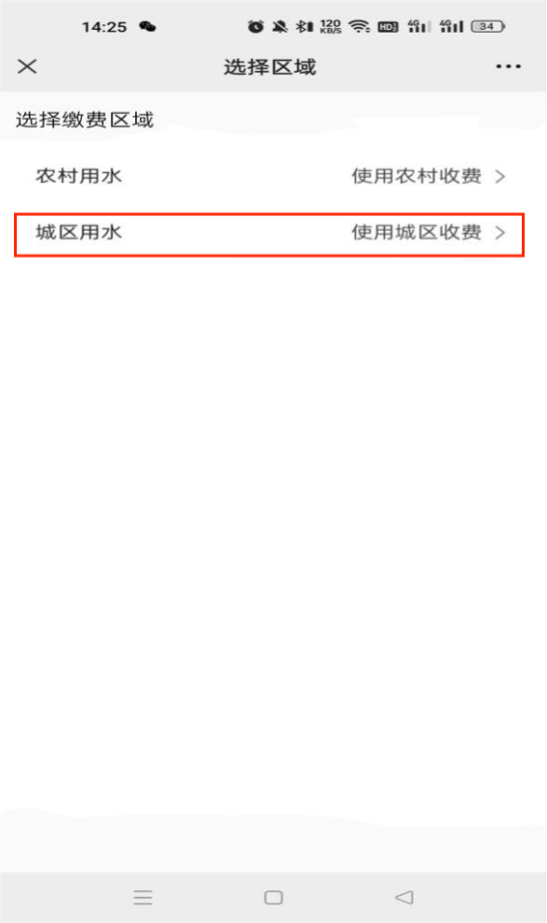

3、点用户绑定，在搜索栏输入用户号（可从收费系统查询）点击搜索，点击绑定。
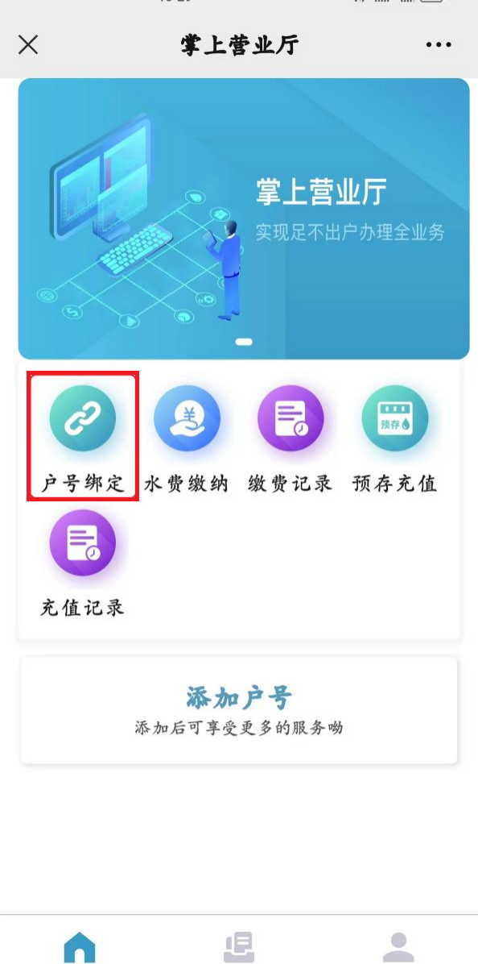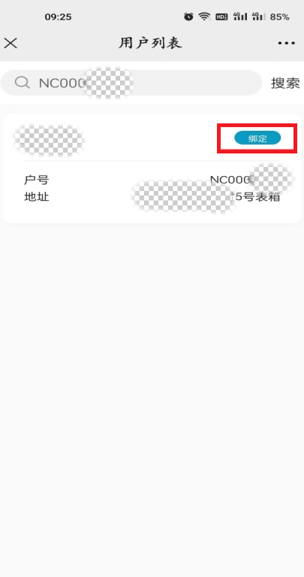

- 点击水费缴纳，点击户号地址，点击确认缴费即可。
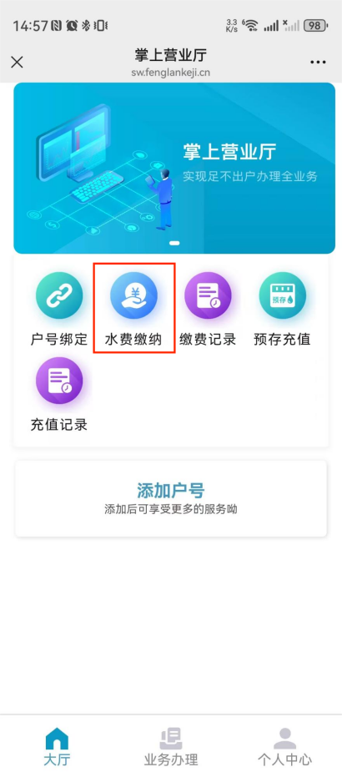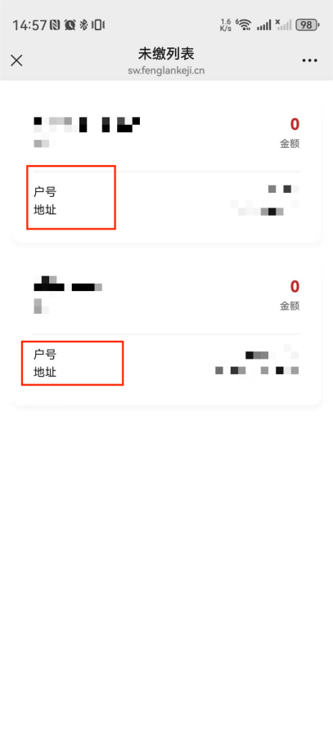
- 点击预存充值，点击户号地址，输入充值金额，或选择下面金额数，点击确认充值即可充值成功。
